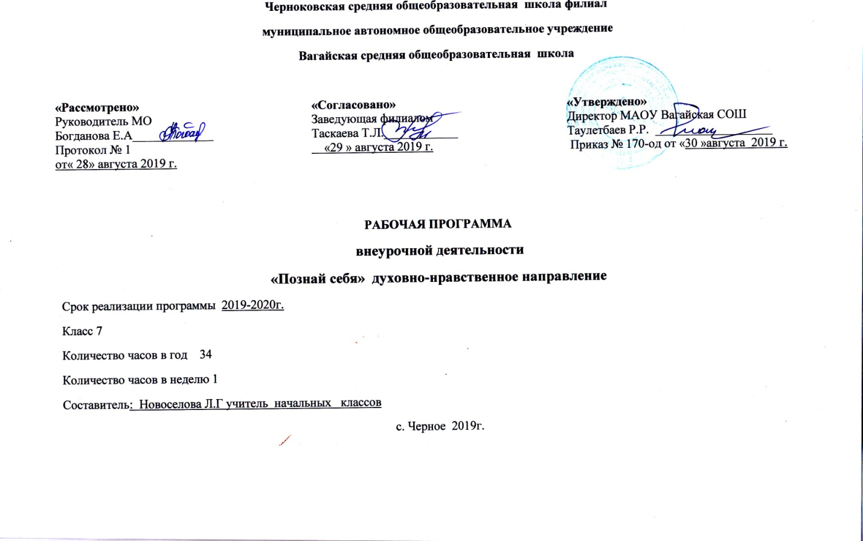

1.Результаты освоения курса внеурочной деятельности
Предметные результаты:
По окончании курса дети должны знать/понимать:
- нормы и правила, существующие в мире;
- основные понятия социальной психологии;
- основные понятия конфликтологии.
- важность эмоциональной сферы в жизни человека, соблюдение психогигиены эмоциональной жизни
- важность положительногосамоотношения, самопринятия, самопрограммирования
- основные состояния человека и их поведенческие проявления
- правила эффективного общения с окружающими
- свои индивидуальные особенности (характер, темперамент, мотивы, интересы)
- важность профессионального и жизненного самоопределения

Личностные УУД:
- оценивать свои и чужие поступки, выбирать, как поступить, отвечать за свой выбор
- осознавать важность саморазвития, использовать это знание в жизненных ситуациях
- осознавать целостность мира и многообразие взглядов на него, вырабатывать свои мировоззренческие позиции
- понимать чувства других людей
- идти на взаимные уступки в разных ситуациях
- осознавать свои эмоции, мысли, черты характера, адекватно выражать и контролировать их в общении

Познавательные УУД:
- находить ответы на вопросы (курса и для решения жизненных задач) в различных источниках информации
- анализировать свои и чужие поступки (действия, чувства; изменения в самом себе)
- обобщать (делать выводы, доказывать), устанавливать причинно-следственные связи (поступков, ситуаций)
- обогатить представления о собственных ценностях, эмоциональном мире человека, их роли в жизни

Регулятивные УУД:
- определять цель, проблему в учебной деятельности (на занятии)
- выдвигать версии в группе и индивидуально
- определять цель, проблему в жизненно-практической деятельности, оценивать степень и способы достижения цели в жизненных ситуациях, самостоятельно исправлять ошибки
- планироватьсвою деятельность в учебной и жизненной ситуациях
- прогнозировать последствия собственных и чужих поступков

Коммуникативные УУД:
- излагать свое собственное мнение и позицию с аргументами, фактами
- понимать позицию другого (выраженную в явном и неявном виде: чувства, причины действий, поступков), корректировать свое мнение, достойно признавать его ошибочность
- самостоятельно решать проблемы в общении с взрослыми и друзьями
- преодолевать конфликты, толерантно относиться к другому человеку

2. Содержание курса внеурочной деятельности с указанием форм организации и видов деятельности

Название раздела | Содержание учебного курса | Форма организации | Виды деятельности
Эмоциональная сфера человека | Почему нам нужно изучать чувства.  Основные законы психологии эмоций.  Основные законы психологии эмоций.  Запреты на чувства.  Запреты на чувства. Страх  Запреты на чувства. Гнев и агрессия  Запреты на чувства. Обида  Эффект обратного действия  Передача чувств по наследству  Психогигиена эмоциональной жизни. Властелин эмоций | Фронтальная,  групповая, работа в парах | Беседа  Игра
Социальное восприятие: как узнать другого человека | Как мы получаем информацию о человеке.  Учимся понимать жесты и позы.  Учимся понимать жесты и позы.  Жесты.  Жесты.  Невербальные признаки обмана.  Понимание причин поведения людей.  Понимание причин поведения людей.  Впечатление, которое мы производим.  Впечатление, которое мы производим.  Из чего складывается впечатление о человеке?  Способы понимания социальной информации.  Способы понимания социальной информации.  Влияние эмоций на познание.  Влияние эмоций на познание.  Обобщение темы. | Фронтальная,  групповая, работа в парах | Беседа  Игра
Межличностная привлекательность: любовь, дружба | Привлекательность человека.  Взаимность или обоюдная привлекательность.  Дружба. Четыре модели общения.  Романтические отношения или влюбленность.  Любовь.  Половая идентичность и ее развитие у подростков.  Переживание любви.  Что помогает и мешает любви.  Заключительное занятие. | Фронтальная,  групповая, работа в парах | Беседа  Игра

3. Тематическое планирование
№ п\п | Тема | Кол-во часов
1 | Почему нам нужно изучать чувства. | 1
2 | Основные законы психологии эмоций. | 1
3 | Основные законы психологии эмоций. | 1
4 | Запреты на чувства. | 1
5 | Запреты на чувства. Страх | 1
6 | Запреты на чувства. Гнев и агрессия | 1
7 | Запреты на чувства. Обида | 1
8 | Эффект обратного действия. Передача чувств по наследству | 1
9 | Психогигиена эмоциональной жизни. Властелин эмоций. | 1
10 | Как мы получаем информацию о человеке. | 1
11 | Учимся понимать жесты и позы. | 1
12 | Учимся понимать жесты и позы. | 1
13 | Жесты. | 1
14 | Жесты. | 1
15 | Невербальные признаки обмана. | 1
16 | Понимание причин поведения людей. | 1
17 | Понимание причин поведения людей. | 1
18 | Впечатление, которое мы производим. | 1
19 | Впечатление, которое мы производим. | 1
20 | Из чего складывается впечатление о человеке? | 1
21 | Способы понимания социальной информации. | 1
22 | Способы понимания социальной информации. | 1
23 | Влияние эмоций на познание. | 1
24 | Влияние эмоций на познание. | 1
25 | Обобщение темы. | 1
26 | Привлекательность человека. | 1
27 | Взаимность или обоюдная привлекательность. | 1
28 | Дружба. Четыре модели общения. | 1
29 | Романтические отношения или влюбленность. | 1
30 | Любовь. | 1
31 | Половая идентичность и ее развитие у подростков. | 1
32 | Переживание любви. | 1
33 | Что помогает и мешает любви. | 1
34 | Заключительное занятие. | 1
Итого: |  | 34

